**THEME 2 : LA CONSTRUCTION EUROPEENNE DEPUIS 1948**

***En guise de prélude : Europe, Attention aux mots !***

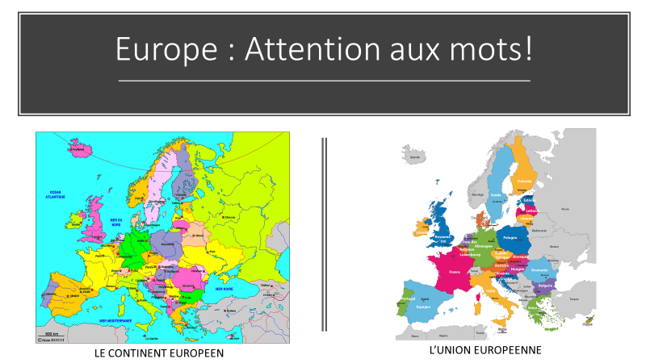

…………………………………………………………………………………………………………………………………………………………………………………………………………………………………………………………………………………………………………………………………………………………………………..…………………………………………………………………………………………………………………………………………………………………………………………………………………………………………………………………………………………………………………………………………………………………………..

**Introduction**:

L'idée d'une union entre les différents pays d'Europe est présente dès le xviiie siècle (……….). Cependant, elle devient une réalité seulement après la Seconde Guerre mondiale (…………………………… .). Depuis cette époque, les pays d'Europe occidentale (…………………………), ont tenté de s'unir, mais les formes que pouvait prendre cette union ont été un enjeu et un objet de débat. S’unir Oui ; mais sous quelle forme et à quel prix ? Fallait-il une union économique ? Une union politique ? Et sous quelle forme ? La construction européenne a été en effet la tentative d’union la plus poussée réalisée jusqu’ici entre différents Etats. Elle est unique au monde.

**Problématique : Il s’agit donc de se demander comment s’est construite l’Europe depuis les années 1950 et quels sont aujourd’hui les enjeux de cette union politique et économique unique au monde ?**

***I- La genèse de l’idée d’Europe***

**Extrait du discours d’ouverture du congrès de la paix , en 1849 (Victor HUGO)**

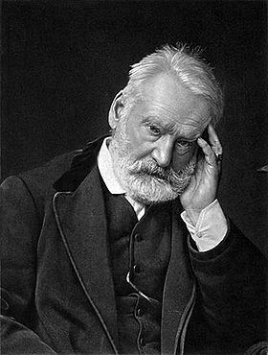   
*Un jour viendra où la guerre paraitra aussi absurde et sera aussi impossible entre Paris et Londres, entre Petersburg et Berlin, entre Vienne et Turin, qu’elle serait impossible et qu’elle paraitrait absurde aujourd’hui entre Rouen et Amiens, entre Boston et Philadelphie. Un jour viendra où la France, vous Russie, vous Italie, vous Angleterre, vous Allemagne, vous toutes, nations du continent, sans perdre vos qualités distinctes et votre glorieuse individualité, vous vous fondrez étroitement dans une unité supérieure, et vous constituerez la fraternité européenne (…). Un jour viendra où il n’y aura plus d’autres champs de bataille que les marchés s’ouvrant au commerce et les esprits s’ouvrant aux idées. Un jour viendra où les boulets et les bombes seront remplacés par les votes, par le suffrage universel des peuples, par le vénérable arbitrage d’un grand Sénat souverain qui sera à l’Europe ce que le Parlement est à l’Angleterre, ce que la Diète est à l’Allemagne, ce que l’Assemblée législative est à la France.*

*1- Quelle est l’idée défendue par Victor Hugo dans ce discours ?*

………………………………………………………………………………………………………………………………………………………………………………………………………………………………………………………………………………………………………………………………………………………………………………………………………………………………………………………………………………………………………………………………………………………………

*2- Soulignez dans le texte* ***en rouge*** *ce qui permet de montrer que Hugo rêve d’une union politique.*

*3- Soulignez dans le texte* ***en bleu*** *ce qui permet de montrer que Hugo pense également à une union économique.*

1. **Un projet ambitieux : La Haye, 1948**

Les deux grandes conceptions de l’Europe sont :

* + **Les souverainistes (ou unionistes, ou confédéralistes)** : partisans d’une simple coopération interétatique entre des Etats qui conservent la souveraineté. Ils se réfèrent à la notion de « concert des Nations » (1815 : Congrès de Vienne). Le « Mouvement de l’Europe Unie » (1947), veut une coopération intergouvernemental et interparlementaire. La « ligue européenne de coopération économique (LECE) (1946) est un mouvement de banquiers et hauts cadres de la finance qui veulent des solutions concrètes aux problèmes économiques survenus après la guerre.
  + Les **fédéralistes (ou supranationaux)** : ils souhaitent la construction d’une Europe fédérale. Une union de l’Europe n’a de sens que par l’exercice commun de la souveraineté et la création d’une union politique. En 1946, l’UEF (*Union of European Federalists*),une confédération de mouvements à vocation fédéraliste, voit le jour. Ils participent à organisation du congrès de La Haye.
  + **Les fonctionnalistes** : proches des Fédéralistes, ilsn envisaget un processus progressif, et que le fédéralisme fera à travers les institutions supranationales existantes. Pour eux, Il faut d’abord assurer le succès de CECA.

|  |  |
| --- | --- |
| **Fédéralistes** | **Souverainistes** |
|  |  |

Après la 2de Guerre mondiale, le continent européen est **divisé et profondément affaibli**. Dans un contexte de Guerre Froide naissante, l’Europe (qui dominait le monde avant 1914) a définitivement perdu la 1ère place au profit des **superpuissances** ……………………………………………………et ………………………………………….………………

Pourtant une poignée **d’hommes d’Etats** comme Schuman(…………………………….), Adenauer (…………………………) , de Gasperi (…………………………….) Spaak (………………………………………) ou Bech (…………………………………..), Beyen (……………………………………….) ou encore Churchill (…………………………………….……) s’engagent pour convaincre les peuples d’entrer dans une nouvelle ère : celle d’une **organisation structurée en Europe de l’Ouest** sur des intérêts communs, garantie par des traités assurant l’égalité ente chaque Etat et le respect du droit. On les appelle les « **pères de l’Europe** ».

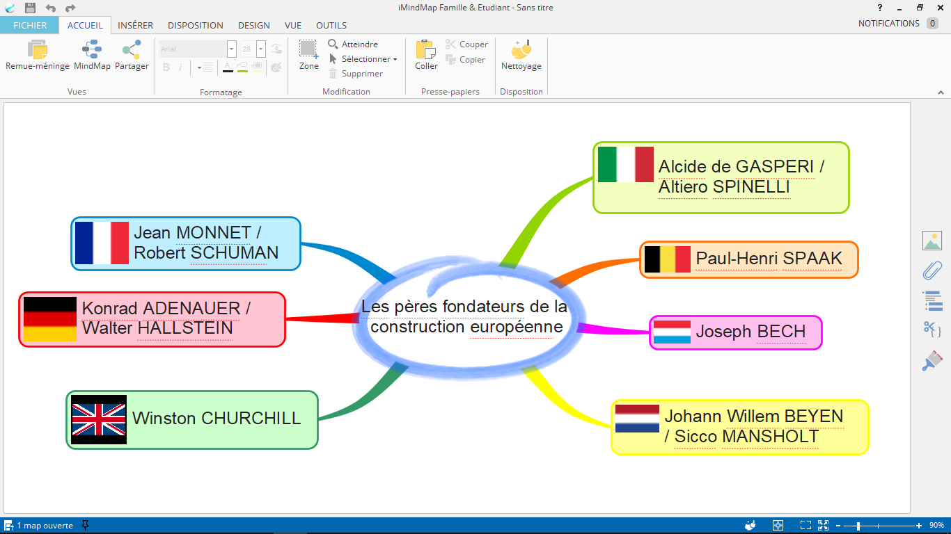

Il y a une réelle **prise de conscience** de la nécessité d’un rapprochement entre Etats européens pour éviter une nouvelle guerre, d’une reconstruction économique et d’un rassemblement.La 1ère étape est le **Congrès de L’Europe (1948),** à la Haye (…………………………) où 800 personnalités représentant le monde politique et des acteurs de la vie économique, sociale et culturelle se réunissent. Churchill réclame « *un genre d’Etats-Unis d’Europe* » (1946). Il appelle à la convocation d’une **assemblée européenne** (qui serait un compromis entre fédéralisme et souveraineté). Cette résolution de la Haye n’engage en rien les gouvernements, mais a le mérite de porter sur la place publique la question de l’Europe.

1. **Le temps des premiers traités**

Le 9 mai 1950 **Schuman** fait sa célèbre **déclaration** (c’est d’ailleurs le 9 mai qui sera choisi pour célébrer la fête de l’Europe). Dans cette déclaration il met en avant l’idée d’une future création : la **CECA (**créée en 1951). Les pères de l’Europe limitent la réalisation de l’union à l’ouverture d’un marché commun entre **six Etats fondateurs :**

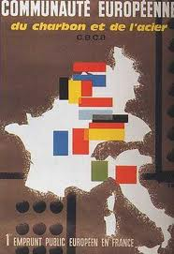Quels sont les 6 pays fondateurs ?

………………………………………………………

………………………………………………………

………………………………………………………

………………………………………………………

………………………………………………………

………………………………………………………

Cette communauté est avant tout une **entreprise de paix**, puisqu’elle est parvenue à associer dans un ensemble institutionnel, régi par un principe d’égalité, les **vainqueurs et vaincus** de la Seconde Guerre mondiale. C’est un moment important. Par l’alliance économique et le **marché commun** créé sur le charbon et l’acier, les pays sont **liés** et ne peuvent plus se faire la guerre. Ils ont des intérêts d’argent entre eux. Il est plus rentable peur eux d’être en paix que de se faire la guerre.

René PLEVEN propose l’idée d’une **armée européenne** commune en 1951. Ce sera le projet de la CED (………………………………………………………………………………………………….). Ce projet n’a pas été adopté.

*I****I- D’une Europe économique à une Europe politique et sociale***

**A- 1957 : Signature du traité de Rome**

Le **traité de Rome** signé en **1957** D12 met en place la CEE (…………………………………………………………………………….) autour de 3 objectifs :

* + Une politique agricole commune
  + Une politique commerciale commune
  + Un politique de concurrence

*Document vidéo : la signature du traité de Rome*



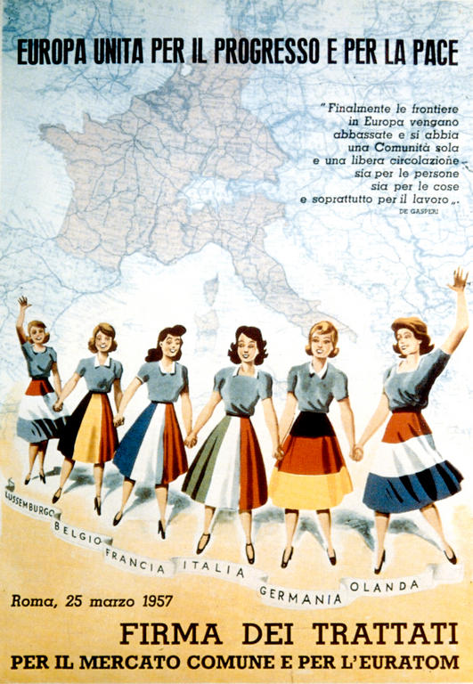

Ce traité institue également la **Communauté européenne** de l’énergie atomique (civile) ou **Euratom.** Dans la logique du traité de Rome, une **PAC** (……………………………………………………………………………………..…) est mise en place en **1962.** Les exécutifs des trois communautés fusionnent en 1967. Les 6 signataires privilégient clairement la dimension économique.

Qui sont les **6 pays signataires** du traité de Rome ?

………………………………………………………………………………………………………………

………………………………………………………………………………………………………………

………………………………………………………………………………………………………………

**En 1958** c’est le retour du **Général De Gaulle** au pouvoir en France. Il ne remet pas en cause l’appartenance de la France à la CEE mais il est **hostile à une union politique**. Pour lui, les Etats-Nations sont les seuls entités qui soient légitimes (c’est donc un …………………………………………………………………………….).

En **1965 c’est la crise**. La France (……………………………………………………………) refuse d‘appliquer les clauses du Traité de Rome qui prévoient le vote à la majorité qualifiée au Conseil. La **politique de la chaise vide** est mise en place (……………………………………………………………………………………………………………………………………………………………………………………) Cela bloque complètement le processus de la construction européenne.

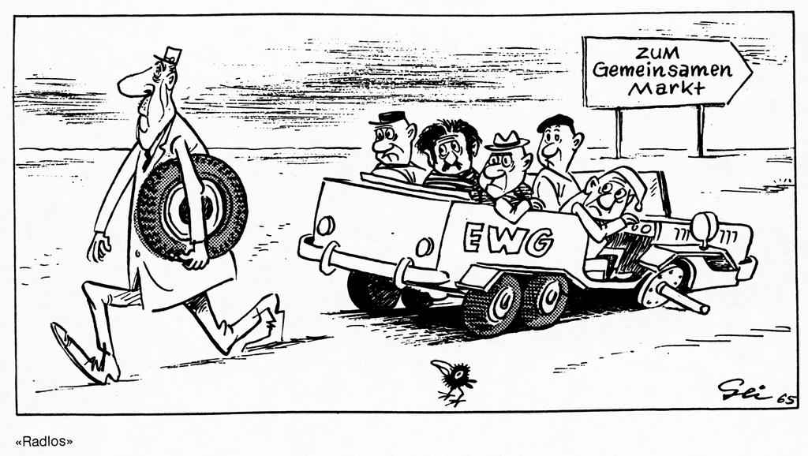

Qui est le personnage à gauche ? ……………………………………………………………………………………………………………………………….

Qui sont les personnages dans la voiture ? …………………………………………………………………………………………………………………

Que représente la voiture ? ………………………………………………………………………………………………………………………………………..

QU’est-il écrit sur le panneau à droite ? ………………………………………………………………………………………………………………………

Que représente le corbeau ? ……………………………………………………………………………………………………………………………………….

Que veut montrer cette caricature ? ……………………………………………………………………………………………………………………………

……………………………………………………………………………………………………………………………………………………………………………………..

……………………………………………………………………………………………………………………………………………………………………………………..

……………………………………………………………………………………………………………………………………………………………………………………..

Un **compromis** est finalement trouvé à Luxembourg . en cas d’intérêt général majeur, un Etat peut refuser de se soumettre au vote majoritaire.

La France **refuse** par deux fois **l’entrée du Royaume Uni** dans la CEE (1963 et1967). Le général de Gaulle ne voulait pas que les Britanniques rentrent dans la communauté. Il les voyait comme le « *cheval de Troie* » des Américains (……………………………………………………………………………………………………………………………………………………………………………………)

**B- Le temps des élargissements**

En **1969,** c’est le départ de De Gaulle. Une nouvelle **relance** voit alors le jour dans la construction européenne. Une nouvelle conférence a lieu à **La Haye** et trois orientations y sont adoptées :

* + Achever la PAC
  + **Elargir** la CEE (Irlande, Danemark, RU en 1973)
  + Approfondir dans domaines économiques et monétaires (**Système monétaire européen** est créé en 1979).

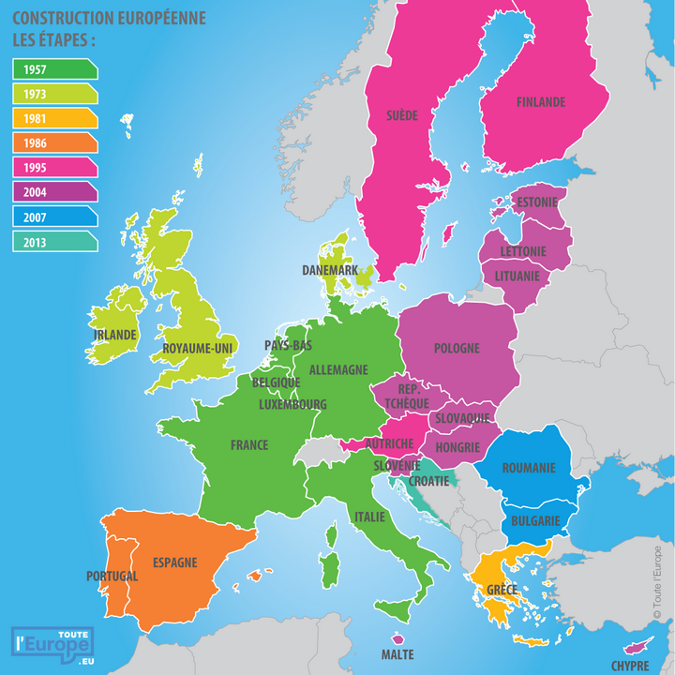

Le **1er élargissement** de six à neuf membres se faite en **1973**. Il s’accompagne aussi de la mise en œuvre de nouvelles politiques sociales, environnementales et régionales. On voit la création du Fonds européen de développement régional (**FEDER**) en 1975.

En **1979**c’est la 1ère élection au SUD du **Parlement européen**. Il est élu tous les 5 ans …………………………………………est élue président du Parlement Européen en 1979.

En **1981**  c’est le 2e élargissement avec l’adhésion de la **Grèce,** puis en **1986 l’Espagne et Portugal** rejoignent la CEE avec un 3e élargissement. Ces intégrations ont une valeur symbolique puisque ces Etats rejoignent la construction européenne au moment où s’effondrent les régimes dictatoriaux (……………………………………………………………………..)

1. **Entre avancées et doutes (1990-2012)**

Un **blocage britannique** voit le jour avec arrivée au pouvoir de **Margaret Thatcher**(……………………………………………. en 1979. On dit que c’est une eurosceptique. Au début des années 1980 l’**euroscepticisme** gagne du terrain Europe sous les effet d’une crise économique mondiale.

En 1985 un **livre blanc** est présenté par **Jacques DELORS** (travaillent à la Commission europénne) qui décide d’achever la construction d’un **grand marché intérieur** pour 1993. Ce projet est consacré par **l’Acte unique** européen signé en **1986.**

En **1985 les Accords de Schengen** mettent en place **espace de libre circulation des personnes** entre Etats signataires.

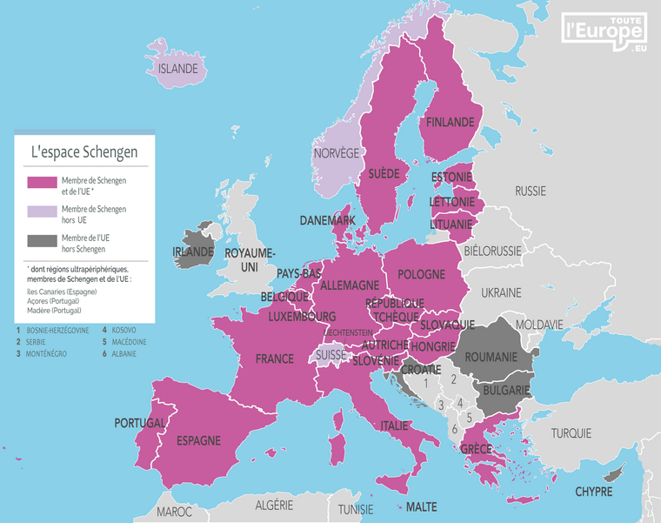

La chute du mur de Berlin (…………………….), la réunification Allemand (…………………….) et l’effondrement de l’URSS (……………..…….) permettent une **démocratisation des pays Europe centrale et de l’Est** et transforme la structure politique du continent.

Les Etats membres négocient un **nouveau traité** sur l’Union Européenne dans les lignes directrices du Conseil européen à **Maastricht en 1991-1992.** C’est la création **l’Union Européenne**. La CEE devient l’UE.

Un nouvel élan est donné avec un autre élargissement. **L’Autriche, la Finlande et la Suède** élèvent élèvent à 15 le nombre d’Etats membres en 1995.

Un projet de **remplacement des monnaies nationales** est mis en savant et en **2002** la monnaie Européenne (………………………) est mise en circulation dan 12 des 17 pays de la zone euro et prend le statut de grande monnaie. de paiement et de réserve à côté du dollar.

En 2004 c’est le 5e élargissement de l’UE et le plus grand avec 10 pays qui font leur entrée dans la communauté. (**A**)

Un projet de **Constitution européenne** rédigé sous autorité de VGE (………………………………………………………….) mais l’ UE vit un période de doute et **deux pays rejettent ce projet en 2005** : ………………………………………………………………

Pour relancer la construction européenne, la France propose un **traité** simplifié en **2007** (à **Lisbonne)**.

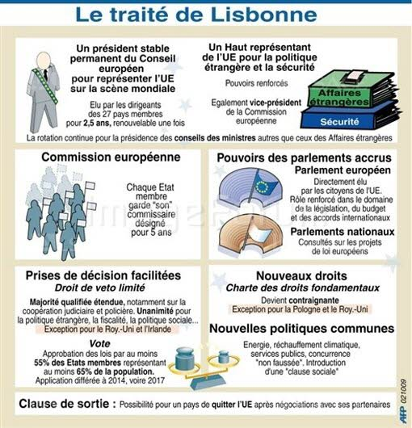

En **2007,** un 6e **élargissement** est fait avec l’entrée de la **Roumanie et la Bulgarie**. En **2013** c’est le dernier élargissement avec l’entrée de la **Croatie.**

**2016** marque un tournant dans l’histoire de la construction européenne avec le **Brexit** qui est entré en vigueur en 2020. Aujourd’hui l’UE compte **27 pays membres** et de nombreux projets sociaux et culturels sont pilotés par cette institution (le programme **Erasmus** par exemple **A**)

**Capitale européenne de la culture :**

……………………………………………………………………………………………………………………………………………………………………………………………………………………………………………………………………………………………………………………………………………………………………………………………………………………………………………………………………………………………………………………………………………………………………………………………………………………………………………………………………………………………………………………………………………………

Recherche : quelle ville est capitale Européenne de la culture cette année ? ……………………………………………………………..

**Conclusion :** L’Union européenne est aujourd’hui un système unique au monde, avec des pays qui se sont unis autour d’un marché commun d’abord, puis d’une politique commune, avec des institutions et un parlement élu, et qui sont allés jusqu’à adopter une monnaie commune. L’Union Européenne a aujourd’hui son propre hymne, son propre drapeau **A** , son président (………………………………………………………………………………………………), son haut représentant des affaires étrangères (……………………………………………………………………………………….), son programme d’échange universitaire, son programme agricole et sa propre banque. La France fait partie de cette construction dès le début.

Néanmoins l’Union Européenne n’est pas sans susciter des débats et des oppositions. Le long processus de construction a subi des crises, des avancées, des reculs et des changements d’orientations.

Cette entreprise de paix à reçu en 2002 le prix Nobel de la Paix pour avoir entre autres réussi à éradiquer la guerre sur un territoire meurtri par de nombreux conflits dont deux guerres mondiales.

